第一章 电子商务概述

【学习目的与要求】
- 了解电子商务的产生与发展，了解电子商务的意义
- 掌握电子商务的概念，掌握电子商务的分类
- 掌握电子商务的功能和特点

【引导案例】
阿里巴巴创建于1998年年底，总部设在杭州，并在美国硅谷、伦敦等地设立海外分支机构。阿里巴巴是全球企业间(B2B)电子商务的著名品牌，是目前全球最大的网上贸易市场。良好的定位、稳固的结构和优秀的服务使阿里巴巴成为全球首家拥有211万商人的电子商务网站，成为全球商人网络推广的首选网站，被商人们评为“最受欢迎的B2B网站”。
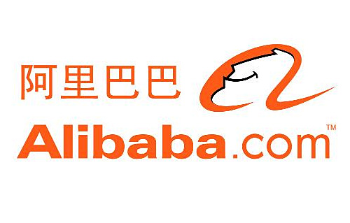

阿里巴巴Logo
阿里巴巴两次被哈佛大学商学院选为MBA案例，在美国学术界掀起研究热潮，四次被美国权威财经杂志《福布斯》选为全球最佳B2B站点之一，多次被相关机构评为“全球最受欢迎的B2B网站”“中国商务类优秀网站”“中国百家优秀网站”“中国最佳贸易网”，被国内外媒体、硅谷和国外风险投资家誉为与Zgsyw、Yahoo、Amazon、ebay、AOL比肩的六大互联网商务流派代表之一。


阿里巴巴创始人、首席执行官马云
阿里巴巴创始人、首席执行官马云被著名的“世界经济论坛”选为“未来领袖”、被美国亚洲商业协会选为“商业领袖”，是50年来第一位成为《福布斯》封面人物的中国企业家，并曾多次应邀为全球著名高等学府麻省理工学院、沃顿商学院、哈佛大学讲学。
阿里巴巴(香港联合交易所股份代号：1688)为全球领先的小企业电子商务公司，也是阿里巴巴集团的旗舰业务。旗下三个交易市场协助世界各地数以百万计的卖家和供应商从事网上生意。三个网上交易市场包括：集中服务全球进出口商的国际交易市场、集中国内贸易的中国交易市场，以及透过一家联营公司经营、促进日本外销及内销的日本交易市场。
此外，阿里巴巴也在国际交易市场上设有一个全球批发交易平台，为规模较小、需要小批量货物快速付运的买家提供服务。所有交易市场形成一个拥有来自240多个国家和地区超过6100万名注册用户的网上社区。为了转型成为可以让小企业更易建立和管理网上业务的综合平台，阿里巴巴亦直接或通过其收购的公司包括中国万网及一达通，向国内贸易商提供多元化的商务管理软件、互联网基础设施服务及出口相关服务，并设有企业管理专才及电子商务专才培训服务。阿里巴巴亦拥有Vendio及Auctiva，该两家公司为领先的第三方电子商务解决方案供应商，主要服务网上商家。阿里巴巴在中国、印度、日本、韩国、欧洲和美国共设有70多个办事处。
阿里巴巴集团公司已经有12家旗下公司，分别是：阿里巴巴、淘宝网、支付宝、阿里软件、阿里妈妈、口碑网、阿里云、中国雅虎、一淘网、淘宝商城、中国万网、聚划算。
淘宝网
淘宝网成立于2003年5月10日，由阿里巴巴集团投资创办。淘宝网目前业务跨越C2C(Consumer to Consumer，消费者对消费者)、B2C(Business to Consumer，商家对消费者)两大部分。经过6年的发展，截至2009年年底，淘宝拥有注册会员1.7亿，淘宝网2009年的交易额为2083亿元人民币，2010年达4000亿元人民币，是亚洲最大的网络零售商。
淘宝商城
2010年11月1日，淘宝商城从淘宝网中分拆并独立。淘宝商城是亚洲最大购物网站淘宝网全新打造的B2C。淘宝商城整合数千家品牌商、生产商，为商家和消费者之间提供一站式解决方案。提供100%品质保证的商品，7天无理由退货的售后服务，以及购物积分返现等优质服务。区别于淘宝网的是由商家企业作为卖家，所以有绝对的品质保证。
阿里云
2009年9月，阿里巴巴集团在十周年庆典上宣布成立子公司“阿里云”，该公司将专注于云计算领域的研究和研发。“阿里云”也成为继阿里巴巴、淘宝、支付宝、阿里软件、中国雅虎之后的阿里巴巴集团第八家子公司。
支付宝
支付宝(alipay)最初作为淘宝网公司为了解决网络交易安全所设的一个功能，该功能为首先使用的“第三方担保交易模式”，由买家将货款打到支付宝账户，由支付宝向卖家通知发货，买家收到商品确认后指令支付宝将货款付于卖家，至此完成一笔网络交易。支付宝于2004年12月独立为浙江支付宝网络技术有限公司，是阿里巴巴集团的关联公司。支付宝公司于2010年12月宣布用户数突破5.5亿。
阿里软件
阿里软件(上海)有限公司(以下简称：阿里软件)是中国最大电子商务网站阿里巴巴集团继成立“阿里巴巴”“淘宝”“支付宝”“雅虎”后，于2007年1月8日成立的第5家子公司，致力于为中国4000多万中小企业提供买得起、用得上、用得爽的在线软件服务。
聚划算
淘宝聚划算是团购的一种形式，由淘宝网官方开发平台组织的一种线上团购活动形式。应该是一种网站策划人员的销售手段。
(资料来源：http://product.pconline.com.cn/itbk)
思考：
结合案例分析，谈谈阿里巴巴公司的发展前景。

【知识要点】

一、电子商务的产生与发展

(一)电子商务的产生
1839年，电报出现，人们开始对运用电子手段进行商务讨论。
1969年，EDI出现，使得企业间的业务可以电子化方式进行。
1989年，劳伦斯·利弗莫尔首次提出“电子商务”一词，他认为，在电子网络上，商业交易的技术、物质、人和过程将融为一体，这一过程就是电子商务。
1991年，万维网在互联网上出现，是电子商务规模发展的标志。
1997年，由美国VISA和MasterCard国际组织等联合制定的SET(Secure Electronic Transfer Protocol)即电子安全交易协议的出台，以及该协议得到大多数厂商的认可和支持，为在网络上开发电子商务提供了一个关键的安全环境。同年，欧盟发布了欧洲电子商务协议，美国随后发布“全球电子商务纲要”以后，电子商务受到了世界各国政府的重视，许多国家的政府开始尝试“网上采购”，这为电子商务的发展提供了有力的支持。
1998年，美国宣布电子商务为免税区，互联网为全球贸易区。
1999年，美国开始实行政府采购全部网络化，抢占电子商务的制高点。欧日等国也不甘落后,先后提出了《欧洲电子商务行动方案》等文件。在他们的积极推动下，联合国国际贸易法理事会推出了《电子商务示范法》，世界贸易组织(WTO)的132个成员国签署了《电子商务宣言》，经济合作与发展组织(OECD)在渥太华举行的部长级会议上，达成了全球电子商务里程碑式的文件——《一个无国界的世界：发挥全球电子商务的潜力》，各国企业界的知名人士还在巴黎举行了影响广泛的“电子商务全球商家对话”。

【同步阅读】
亚马逊公司(纳斯达克代码：AMZN)是一家财富500强公司，总部位于美国华盛顿州的西雅图。其创立于1995年，目前已成为全球商品品种最多的网上零售商和全球第3大互联网公司，在公司名下，也包括了Alexa Internet、a9、lab126和互联网电影数据库(Internet Movie Database，IMDB)等子公司。亚马逊及其他销售商为客户提供数百万种独特的全新、翻新及二手商品，如图书、影视、音乐和游戏、数码下载、电子和计算机、家居园艺用品、玩具、婴幼儿用品、食品、服饰、鞋类和珠宝、健康和个人护理用品、体育及户外用品、玩具、汽车及工业产品等。
2004年8月，亚马逊全资收购卓越网，使亚马逊全球领先的网上零售专长与卓越网深厚的中国市场经验相结合，进一步提升客户体验，并促进中国电子商务的成长。迄今为止，已经成为中国网上零售的领先者。
亚马逊可以提供的图书目录比全球任何一家书店的存书要多15倍以上。而实现这一切既不需要庞大的建筑，也不需要众多的工作人员，亚马逊书店的1600名员工人均年销售额37.5万美元，比全球最大的拥有2.7万名员工的Bames & Noble图书公司高3倍以上。这一切的实现，电子商务在其中所起的作用非常关键。 它工作的中心就是要吸引顾客购买它的商品，同时树立企业良好的形象。
亚马逊公司是于1995年7月16日由杰夫·贝佐斯(Jeff Bezos)成立的，一开始叫Cadabra。性质是基本的网络书店。然而，具有远见的贝佐斯预见到网络的潜力和特色，当实体的大型书店能提供20万本书时，网络书店能够提供比20万本书更多的选择给读者。因此，贝佐斯将Cadabra以地球上孕育最多种生物的亚马孙河重新命名，于1995年7月重新开张。该公司原于1994年在华盛顿州登记，1996年时改到德拉瓦州登记，并于1997年5月15日股票上市。代码是AMZN，一股为18美元(截至2012年10月12日收市，股价为242.36美元)。
亚马逊公司的最初计划是在4～5年之后开始有盈利，2000年的网络泡沫造就了亚马逊公司平稳成长的风格成为独树一帜的佳话，在20世纪90年代有相当多的网络公司快速成长，当时亚马逊公司的股东不停抱怨贝佐斯的经营策略太过保守和缓慢，而网络泡沫时候，那些快速成长的网络公司纷纷结束营业，只有亚马逊还有获利，2002年的第四季，亚马逊的纯利约有500万美元。2004年则增长到3亿多美元。
亚马逊公司正朝着多元化的产品销售发展，销售的产品从音乐零售CD，录影带和DVD，软件，家电，厨房项目，工具，草坪和庭院项目，玩具，服装，体育用品，鲜美食品，首饰，手表，健康到个人关心项目，美容品，乐器等应有尽有。
2004年1月，亚马逊更推出总统候选人特别活动，鼓励顾客捐赠从5～200美元给他们心目中理想的美国总统候选人，作为竞选活动经费。1999年，贝佐斯因经营策略得法成为时代杂志的年度人物。
2010年3月15日，已拥有23大类、超过120万种商品的网上商城卓越亚马逊发布了“网络购物诚信声明白皮书”，主要就消费者网购普遍关心的“正品”和“退换”问题，针对售前和售后的诚信保证做出具体阐释。 卓越亚马逊认为，网购诚信主要分为“售前诚信”和“售后诚信”。售前诚信是指消费者对于网络商城品牌的信任度以及每件商品是否“正品”。对此，卓越亚马逊对消费者推出了“天天低价、正品保证”的承诺。卓越亚马逊总裁王汉华解释说：“作为全球商品品种最多的网上零售商亚马逊在中国的站点，卓越亚马逊在软件数码、家电3C、玩具礼品等各类商品都有正品保证。”
2011年10月，卓越亚马逊正式更名为亚马逊中国，同时启用了为中国消费者量身定制的世界最短域名z.cn, 帮助消费者能够更快、更便捷地访问亚马逊中国网站，也极大地便利了移动设备用户的访问。
亚马逊在中国发展迅速，每年都保持了高速增长，用户数量也大幅增加。已拥有28大类，近600万种的商品。
2012年9月6日，亚马逊在发布会上发布了新款Kindle Fire平板电脑，以及带屏幕背光功能的Kindle Paperwhite电子阅读器。
(资料来源：http://baike.baidu.com/)

(二)电子商务的发展
从全球范围来看，电子商务的发展经历了三个阶段。
第一阶段：基于电子数据交换(EDI)的电子商务。
20世纪60年代，人们开始用电报报文发送商务文件；70年代又普遍采用更方便、快捷的传真机来替代电报。但是由于传真文件是通过纸面打印进行传递和管理信息，不能将信息直接转入到信息系统中，因此人们开始采用EDI(电子数据交换)作为企业间电子商务的应用技术，这也就是电子商务的雏形。
20世纪90年代之前的大多数EDI都是通过租用的计算机线路在专用网络上实现的。这类专用的网络被称为VAN(增值网)，这样做的目的主要是考虑到安全问题。但随着Internet安全性的日益提高，作为一个费用更低、覆盖面更广、服务更好的系统，Internet已表现出替代VAN而成为EDI的硬件载体的趋势，因此，有人把通过Internet实现的EDI直接叫作Internet EDI。
EDI定义：
国际标准化组织(ISO)描述EDI为，将贸易(商业)或行政事务处理按照一个公认的标准变成结构化的事务处理或信息数据格式，从计算机到计算机的电子传输。
EDI主要应用于企业与企业、企业与批发商、批发商与零售商之间的批发业务。20世纪90年代初，全球已有2.5万家大型企业采用EDI，美国100家最大企业中有97家采用EDI。90年代中期，美国有3万多家公司采用EDI，西欧有4万家EDI企业用户。
EDI分类：
根据功能，EDI可以分为以下4类。
① 订货信息系统，又可称为贸易数据互换系统(Trade Date Interchange，TDI)，是最基本的，也是最知名的EDI系统。它用电子数据文件来传输订单、票据和各类通知。
② 电子金融汇兑系统(Electronic Fund Transfer，EFT)，即在银行和其他组织之间实行电子费用汇兑。
③ 交互式应答系统(Interactive Query Response)，可以应用在旅行社或航空公司作为机票预订系统。
④ 带有图形资料自动传输的EDI，最常见的是计算机辅助设计图形的自动传输。
EDI构成：
从技术上来看，EDI包括硬件和软件两大部分。硬件主要是计算机网络，软件包括计算机软件和EDI标准。
从硬件方面来看，20世纪90年代之前的大多数EDI都是通过租用的电脑线在专业网络VAN上实现的，这样做的目的主要是考虑到安全问题。但随着互联网安全性的日益提高，作为一个费用更低、覆盖面更广、服务更好的系统，互联网已表现出替代VAN而成为EDI的硬件载体的趋势。
从软件方面来看，主要有以下3种。
① 转换软件。转换软件可以帮助用户将原有计算机系统的文件，转换成翻译软件能够理解的平面文件；或是将翻译软件接收来的平面文件，转换成原计算机系统中的文件。
② 翻译软件。翻译软件可以将平面文件翻译成EDI标准格式，或将接收到的EDI标准格式翻译成平面文件。
③ 通信软件。通信软件能将EDI标准格式的文件外层加上通信信封，再送到带EDI系统交换中心的邮箱，或由EDI系统交换中心内将接收到的文件取回。EDI系统通过各软件的工作过程如图1-1所示。

图1-1 EDI系统工作过程
EDI软件中除了计算机软件外，还包括EDI标准。为促进EDI的发展，世界各国都在不遗余力地促进EDI标准的国际化，以求最大限度地发挥EDI的作用。目前，在EDI标准上，国际上最有名的是联合国欧洲经济委员会(UN/ECE)于1986年制定的《用于行政管理、商业和运输的电子数据互换》标准——EDIFACT标准。我国EDI标准应积极向国际标准靠拢，采用EDIFACT标准。
第二阶段：基于国际互联网(Internet)的电子商务。
20世纪90年代中后期，电子商务的发展进入了国际互联网时代。由于互联网的连接广泛性，使用简捷性，以及使用费用和投入的“低门槛”，采用计算机处理，通过网络传输商务文本的商务模式不再是大型企业的专利，而是被广大中小企业采用，并渗透到普通百姓的家中。
第三阶段：E概念的电子商务。
人们认识到电子商务实际上就是电子信息技术同商务应用的结合。而电子信息技术不但可以和商务活动结合，还可以和医疗、教育、卫生、军事、政府等有关的应用领域相结合，从而形成有关领域的E概念。电子信息技术同教育结合，孵化出电子教务——远程教育；电子信息技术和医疗结合，产生出电子医务——远程医疗；电子信息技术同政务结合，产生出电子政务；电子信息技术同军务结合，孵化出电子军务——远程指挥；电子信息技术和金融结合，产生出在线银行；电子信息技术与企业组织形式结合，形成虚拟企业；等等。对应于不同的E概念，产生了不同的电子商务模式，有所谓的EB、EC、EG、EH等。随着电子信息技术的发展和社会需求的不断提高，人们会不断地为电子信息技术找到新的应用领域，必将产生越来越多的E概念。未来的电子商务模式将以买方市场为导向，以用户需求为中心，以业务竞标为手段，依托互联网和快捷的物流布局，向全球化高速发展。未来20年，1/2的全球国际贸易将以电子商务的形式来完成，我们必将进入E时代。

二、电子商务的概念
电子商务是指在互联网(Internet)、企业内部网(Intranet)和增值网(VAN)等以电子交易活动和相关服务的活动，是传统商业活动各环节的电子化和网络化。电子商务是利用PC技术和网络通信技术进行的商务活动。各国政府、学者、企业界人士根据自己所处的地位和对电子商务参与的角度和程度的不同，给出了许多不同的定义。但其关键依然是依靠电子设备和网络技术进行的商业模式。随着电子商务的高速发展，已不仅仅包括其购物的主要内涵，还应包括物流配送等附带服务。电子商务包括电子货币交换、供应链管理、电子交易市场、网络营销、在线事务处理、电子数据交换(EDI)、存货管理和自动数据收集等系统。在此过程中，利用到的信息技术包括互联网、外联网、电子邮件、数据库、电子目录和移动电话。

(一)联合国对电子商务的定义
电子商务，有广义和狭义的两种概念。
(1) 根据《联合国国际贸易委员会电子商务示范法》，广义的电子商务(EB，Electronic Business)是指利用数据信息进行的商业活动，而数据信息是指由电子的、光学的或其他类似方式所产生、传输并存储的信息；狭义的电子商务定义为，主要利用Internet从事商务或活动。无论是广义的还是狭义的电子商务的概念，电子商务都涵盖了两个方面：一是离不开互联网这个平台，没有了网络，就称不上电子商务；二是通过互联网完成的一种商务活动。
(2) 狭义上讲，电子商务(Electronic Commerce，EC)是指基于互联网平台实现商业交易电子化的行为。通过使用互联网等电子工具(这些工具包括电报、电话、广播、电视、传真、计算机、计算机网络、移动通信等)在全球范围内进行的商务贸易活动。是以计算机网络为基础所进行的各种商务活动，包括商品和服务的提供者、广告商、消费者、中介商等有关各方行为的总和。人们一般理解的电子商务是指狭义上的电子商务。

(二)政府部门对电子商务的定义
欧洲议会关于电子商务的定义是：电子商务是通过电子方式进行的商务活动。它通过电子方式处理和传递数据，包括文本、声音和图像。它涉及诸多方面的活动，既包括货物电子贸易和服务、在线数据传递、电子资金划拨、电子证券交易、电子货运单证、商业拍卖、合作设计和工程、在线资料、公共服务获得，也包括产品(如消费品、专门设备)和服务(如信息服务、金融和法律服务)、传统活动(如健身、体育)和新型活动(如虚拟购物、虚拟训练)。

(三)权威学者对电子商务的定义
美国学者瑞维·卡拉科塔和安德鲁·B. 惠斯顿在他们的专著《电子商务的前沿》中提出：“广义地讲，电子商务是一种现代商业方法。这种方法通过改善产品和服务质量、提高服务传递速度，满足政府组织、厂商和消费者降低成本的需求。这一概念也用于通过计算机网络寻找信息以支持决策。一般来讲，今天的电子商务是通过计算机网络将买方和卖方的信息、产品和服务联系起来，而未来的电子商务是通过构成信息高速公路和无数计算机网络将买方和卖方联系起来。”

(四)中国对电子商务的定义
中国上海市电子商务安全证书管理中心对电子商务下的定义是：电子商务是指采用数字化电子方式进行商务数据交换和开展商业活动。电子商务(EC)主要包括利用电子数据交换(EDI)、电子邮件(E-mail)、电子资金转账(EFT)及Internet的主要技术在个人间、企业间和国家间进行无纸化的业务信息交换。

(五)IT(信息技术)行业对电子商务的定义
IT(信息技术)行业是电子商务的直接设计者和设备的直接制造者。很多公司都根据自己的技术特点给出了电子商务的定义。虽然差别很大，但总的来说，无论是国际商会的观点，还是HP公司的E-World，IBM公司的E-Business，都认同电子商务是利用现有的计算机硬件设备、软件设备和网络基础设施，通过一定的协议连接起来的在电子网络环境进行的各种各样的商务活动。
随着电子商务魅力的日渐显露，虚拟企业、虚拟银行、网络营销、网上购物、网上支付、网络广告等一大批前所未闻的新词汇正在为人们所熟悉和认同，这些词汇同时也从另一个侧面反映出电子商务正在对社会和经济产生的影响。
简而言之，电子商务是以商务活动为主体，以计算机网络为基础，以电子化方式为手段，在法律许可范围内所进行的商务活动交易过程。另外电子商务是运用数字信息技术，对企业的各项活动进行持续优化的过程。

三、电子商务的分类

(一)按照商业活动的运作方式分类
按照商业活动的运作方式可以分为以下两种。

1. 完全电子商务
完全电子商务是指完全通过电子商务方式实现和完成完整交易的交易行为和过程，主要包括无形货物或者服务的订货或付款等活动，如某些计算机软件、娱乐内容的联机订购、付款和交付，或者是全球规模的信息服务。

2. 非完全电子商务
非完全电子商务是指不能完全依靠电子商务方式实现和完成完整交易的交易行为和过程，它需要依靠一些外部要素如运输系统等来完成交易。其主要包括有形货物的电子订货与付款等活动。

(二)按照开展电子交易的范围分类
按照开展电子交易的范围可以分为以下3种。

1. 本地电子商务
本地电子商务通常是指利用本城市或本地区信息网络实现的电子商务活动，电子交易的范围较小。

2. 远程国内电子商务
远程国内电子商务通常是指在本国范围内进行的网上电子交易活动。其交易的地域范围较大，对软硬件和技术要求较高。

3. 全球电子商务
全球电子商务通常是指在世界范围内进行的电子交易活动，涉及交易各方的相关系统，如买卖方国家进出口企业、海关、银行金融、税务、保险等系统。其内容繁杂，数据来往频繁，要求电子商务系统必须严格、准确、安全和可靠。

(三)按照使用网络的类型分类
按照使用网络的类型可以分为以下4种。

1. EDI(电子数据交换)
EDI(Electronic Data Interchange)于20世纪60年代末期产生于美国，最早出现在通用电器公司和零售商沃尔玛之间的业务。EDI主要是通过增值网络VAN(Value Added Networks)实现的，通过EDI网络，交易双方可以将交易过程中产生的询价单、报价单、订购单、收货通知单和货物托运单、保险单和转账发票等报文数据以规定的标准格式在双方的计算机系统上进行端对端的数据传送。

2. Internet(国际互联网)商务
Internet商务是国际现代化商业的最新形式，以计算机、通信、多媒体、数据库技术为基础，通过互联网在网上实现营销、购物服务，突破了传统商业生产、批发、零售及进、销、存、调的流转程序与营销模式，真正实现了少投入、低成本、零库存、高效率，避免了商品的无效搬运，从而实现了社会资源的高效运转和最大结余。

3. Intranet(企业内部网)商务
Intranet是在Internet基础上发展起来的企业内部网，或称内联网，它在原有的局域网上附加一些特定的软件，将局域网与互联网相连接，从而形成企业内部的虚拟网络。Intranet商务将大、中型企业分布在各地的分支机构及企业内部有关部门的各种信息通过网络予以连通，使企业各级管理人员能够通过网络读取自己所需的信息，利用在线业务的申请和注册代替纸张贸易与内部流通的形式，从而有效地降低交易成本，提高了经营效益。

4. Extranet(企业外部网)商务
Extranet又称为外联网。Extranet商务是指企业借助Extranet进行电子商务活动，可以让企业同上下游协作厂家建立更加紧密的伙伴关系，实现企业间项目合作、提高商务运作效率、降低交易成本的目的。

(四)按照电子商务活动的交易对象分类
按照电子商务活动的交易对象分类，可以分为企业对企业的电子商务(B2B)，企业对消费者的电子商务(B2C)，企业对政府的电子商务(B2G)，消费者对消费者的电子商务(C2C)等。

1. 企业对企业的电子商务(B2B)
企业对企业的电子商务(B2B，Business to Business)是指企业与企业之间通过互联网进行产品、服务及信息交换的电子商务活动。B2B电子商务平台是指市场领域的一种企业对企业之间的营销关系。它将企业内部网，通过B2B网站与客户紧密结合起来，通过网络的快速反应，为客户提供更好的服务，从而促进企业的业务发展。
B2B电子商务模式是当前电子商务模式中份额最大、最具操作性、最易成功的模式，如我国的阿里巴巴。如图1-2所示的是阿里巴巴电子商务网站的主页。
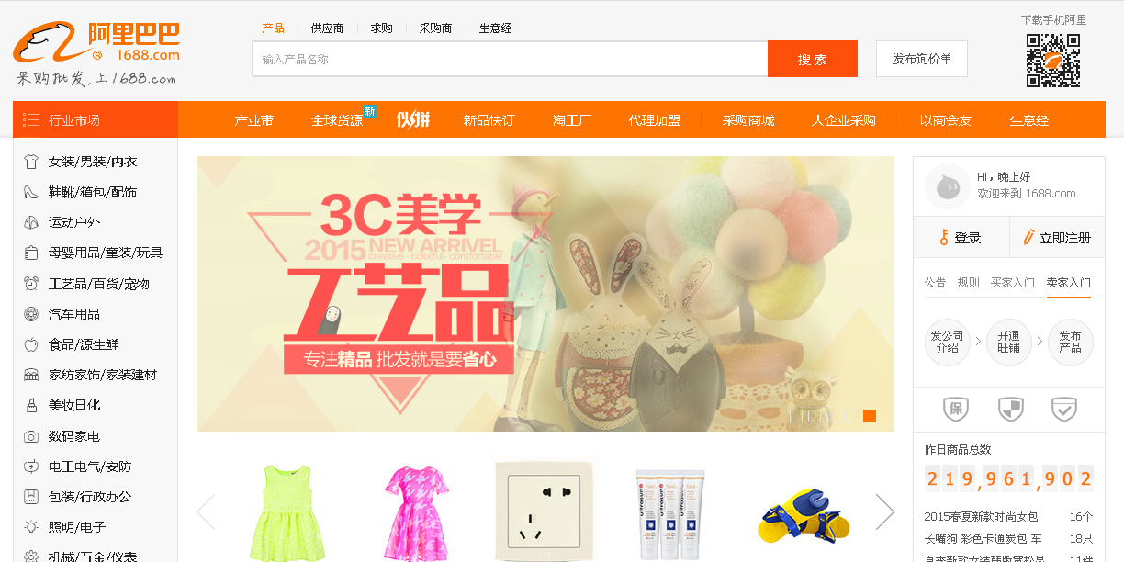

图1-2 阿里巴巴电子商务网站的主页
1) B2B电子商务的主要商业模式
(1) 垂直B2B电子商务模式。
垂直B2B(Vertical B2B)电子商务模式是指专注于某一领域，专业程度较深的商业模式。可以分为两个方向，即上游和下游。生产商或商业零售商可以与上游的供应商之间形成供货关系，比如Dell计算机公司与上游的芯片和主板制造商就是通过这种方式进行合作的。生产商与下游的经销商可以形成供销关系，比如Cisco与其分销商之间进行的交易。其中以中国化工网、鲁文建筑服务网、网盛科技为首的网站成为行业B2B的代表网站，将垂直搜索的概念重新诠释，让更多企业习惯用搜索模式来做生意圈，找客户。垂直B2B成本相对要低很多，因为垂直B2B面对的多是一个行业内的从业者，所以，他们的客户相对比较集中而且有限。
(2) 面向中间交易市场的水平B2B电子商务交易模式。
面向中间交易市场的水平B2B电子商务交易模式是指利用网上中介服务平台将买方和卖方集中到一个市场上进行信息交流、广告促销、拍卖竞标、商品交易、仓储配送等商业活动。如阿里巴巴、环球资源、中国制造等都从事的是为传统企业提供网上中介服务这个行业。
这种模式之所以称为“水平”B2B电子商务，是因为利用这种模式的行业广泛、企业众多，很多的行业和企业都可以在同一个网站上进行商务贸易活动。
2) B2B电子商务的交易模式
B2B电子商务交易模式按市场战略的不同又可以分为3种类型，即卖方控制型、买方控制型以及中介控制型。
(1) 卖方控制型市场战略。
卖方控制型市场战略是指由单一卖方建立，以期寻求众多的买方，旨在建立或维持其在交易中的市场优势的市场战略。这种交易模式主要是一些大中型企业利用网络平台面向广大的经销商、代理商等开展的销售业务。
(2) 买方控制型市场战略。
买方控制型市场战略是由一个或多个购买者建立，旨在把市场优势和价值转移到买方的市场战略。买方控制型市场战略除了由一个购买者直接建立的电子市场之外，还包括买方代理型和买方合作型两种买方控制型市场战略。
(3) 中介控制型市场战略。
中介控制型市场战略是由买卖双方之外的第三方建立。通过第三方平台为买卖双方搭建一个集广告、交易、支付、物流等业务为一体的市场战略。中介控制型市场能广泛地聚集闲散的资源、优化资源配置，为买卖双方搭建一个广阔的、一站式的交易平台；同时，由于中介控制型市场包括了广泛的行业，因此，平台的交易体量、社会品牌及影响力都比较大。
3) B2B电子商务的盈利模式
B2B电子商务的盈利方式有以下几种。
(1) 会员费。
企业通过第三方电子商务平台参与电子商务交易，必须注册为B2B网站的会员，每年必须交纳一定的会员费，才能享受网站提供的各种服务。目前会员费已成为我国B2B 网站最主要的收入来源。比如阿里巴巴网站收取中国供应商、诚信通两种会员费，中国供应商会员费分为4万/年和6万/年两种，诚信通的会员费为每年2300元；中国化工网每个会员第一年的费用为12000元，以后每年综合服务费为6000元/年；五金商贸网中国的金视通会员费为1580元/年；百万网的百万通会员费为600元/年等。
(2) 广告费。
网络广告是门户网站的主要盈利来源，同时也是B2B电子商务网站的主要收入来源。阿里巴巴网站的广告根据其在首页的位置及广告类型进行收费。中国化工网有弹出广告、漂浮广告、Banner广告、文字广告等多种表现形式可供用户选择。ECVV网站提供固定排名、首页广告和关键字广告等多种方式供用户选择。
(3) 竞价排名。
为了促进产品的销售，商家都希望在B2B网站的信息搜索中将自己的排序靠前，而网站在确保信息准确无误的基础上，可以根据会员交费的不同对排名顺序作相应的调整。阿里巴巴的竞价排名是诚信通会员专享的搜索排名服务，当买方在阿里巴巴搜索供应信息时，如果竞价企业的信息排在搜索结果的前三位，就会被买方第一时间找到。中国化工网的化工搜索是建立在全球最大的化工网站上的化工专业搜索平台，可以对全球近20万个化工及化工相关网站进行搜索，搜录的页面总数达5000万，同时采用搜索竞价排名方式，确定企业排名顺序。
(4) 增值服务。
B2B网站除了为企业提供贸易供求信息以外，还能提供一些独特的增值服务，包括企业认证、独立域名、提供行业数据分析报告、搜索引擎优化等。如现货认证就是针对电子行业提供的一个特殊的增值服务，因为通常电子采购商都比较重视库存这一领域。另外，针对电子型号做的谷歌排名推广服务，就是搜索引擎优化的一种，像国际贸易网(ECVV)平台就有这个增值服务项目，企业对这个都比较感兴趣。所以，可以根据行业的特殊性去挖掘客户的需求，然后提供具有针对性的增值服务。
(5) 线下服务。
线下服务主要包括展会、期刊、研讨会等。通过展会，供应商和采购商可以进行面对面的交流，一般的中小企业还是比较青睐这个方式。期刊的内容主要是有关行业资讯等信息，期刊内也可以植入广告。Global Sources的展会现已成为重要的盈利模式，占其收入的1/3左右。而ECVV组织的线下展会和采购会也已获得不错的效果。
(6) 商务合作。
商务合作包括广告联盟、政府、行业协会合作、传统媒体的合作等。广告联盟通常是指网络广告联盟。亚马逊通过这个方式已经取得了不错的成效，但在我国，联盟营销还处于初始阶段，大部分网站对于联盟营销还比较陌生。国内做得比较成熟的几家广告联盟有百度联盟、谷歌联盟等。

2. 企业对消费者的电子商务(B2C)
企业对消费者的电子商务(B2C，Business to Consumer)基本等同于商业电子化的零售商务，随着WWW的出现和快速发展，这种类型的电子商务发展很快。Internet上已遍布各种类型的商业中心，提供各种商品的电子商务服务，主要有书籍、计算机软硬件、母婴用品等。常见的B2C网站有京东商城、凡客诚品、红孩子、当当网、卓越亚马逊等。如图1-3所示为京东商城首页。
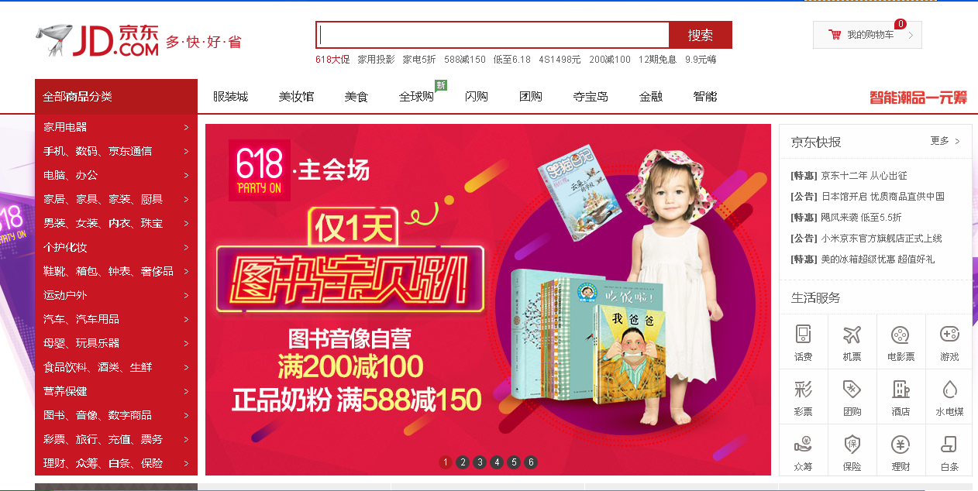

图1-3 京东商城首页
B2C电子商务模式分为以下4种。
(1) 综合型B2C电子商务模式。
综合型B2C电子商务模式是指经营范围广、业务众多的一种网络零售模式。综合型B2C电子商务平台能发挥自身的品牌影响力，积极寻找新的利润点，培养核心业务。如亚马逊中国，可在现有品牌信用的基础上，借助母公司亚马逊国际化的背景，进行国际品牌代购业务或者购买国际品牌产品销售等新业务。网站建设要在商品陈列展示、信息系统智能化等方面进一步细化。对于新老客户的关系管理，需有精细客户体验的内容，提供更加人性化、更加直观的服务。选择较好的物流合作伙伴，增强物流实际控制权，提高物流配送服务质量。常见的综合型B2C电子商务模式有天猫(tmall.com)、亚马逊(z.cn)、京东(jd.com)等。
(2) 垂直型B2C电子商务模式。
垂直型B2C电子商务模式和综合型B2C是相对应的，其主要区别在于经营范围的不同。一般而言，垂直型B2C电子商务主要是专注于某一细分领域做大做强，形成其核心竞争力。如专注于美妆领域的乐蜂网(lefeng.com)、专注于母婴市场的红孩子(redbaby.suning.com)以及早期专注于图书领域的当当网(dangdang.com)等。
垂直型B2C电子商务由于经营对象的限制，一般客户群比较稳定，但受众范围和综合型B2C电子商务有较大差距。在现在的电子商务活动中，流量是制胜的法宝，所以大量的垂直型B2C电子商务发展到一定阶段会不约而同地选择向综合型B2C电子商务转型。当然，这并不是说垂直型B2C电子商务模式不如综合型B2C电子商务模式，而是投资者、经营管理者对于市场博弈的需要。
(3) 第三方交易平台型B2C电子商务模式。
开展B2C电子商务会受到很多因素的制约，特别是中小企业在人力、物力、财力都有限的情况下。第三方交易平台型B2C是专门为中小企业搭建网络销售平台的一种经营策略，其平台本身并不参与商品的买卖，而是为买卖双方提供集信息发布、交易磋商、交易、支付、物流服务等于一体的综合性第三方平台。这类平台的影响力较大，能有效地吸引中小企业入驻。这类平台典型的代表有天猫(tmall.com)、QQ网购(wanggou.com)等。
(4) 传统零售商网络销售型B2C电子商务模式。
传统零售商自建网站销售，将丰富的零售经验与电子商务有机地结合起来，有效地整合传统零售业务的供应链及物流体系，通过业务外包解决经营电子商务网站所需的技术问题，当然也有完全属于自己的技术团队。这类平台往往在传统的市场上有一定的影响力，开展电子商务有先天的优势。消费者愿意把实体店当作试用、试穿的平台，然后利用网络的价格优势进行线上交易。典型代表就是国美在线(gome.com.cn)、苏宁易购(sunning.com)、京东商城(jd.com)等。随着供应链的不断整合、优化以及商家对电子商务的理解逐渐加深，线上线下不断融合，其界限也在不断模糊。线下也不仅仅只作为消费者“看样”的场所。比如苏宁云商把线下线上的价格全部打通，从2013年6月8日实施“线上线下同价”，把线下努力打造成满足消费者体验的重要平台。

3. 企业对政府的电子商务(B2G)
企业对政府机构的电子商务(B2G，Business to Government)可以覆盖企业、公司与政府组织之间的许多事务。目前，我国有些地方政府已经推行网上采购。例如，政府通过Internet发布采购清单，公司以电子化方式回应；另外，政府通过电子交换的方式向企业征税等。目前，这种方式仍处于初期的试验阶段，但可能会很快发展起来，因为这种方式可以更好地树立政府的形象，实施对企业的行政事务管理，推行各种经济政策等。如图1-4所示为广州市政府采购网主页。
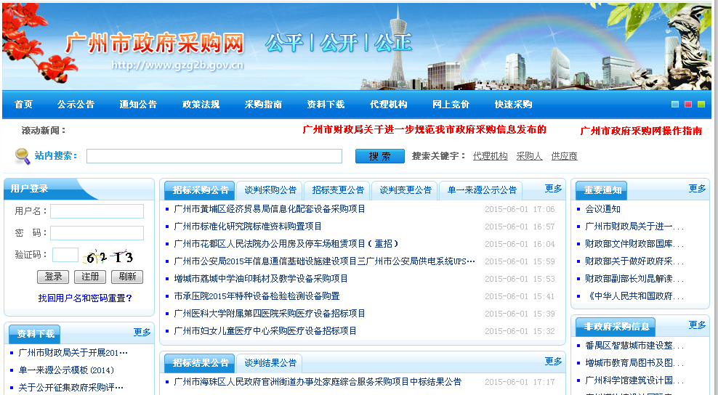

图1-4 广州市政府采购网主页
1) 电子商务为企业提供服务体现在以下3个层面
(1) 政府对企业开放各种信息，以方便企业经营活动。
(2) 政府对企业业务的电子化服务，包括政府电子化采购、税收服务电子化和审批服务电子化，对中小企业电子化服务等各种与企业业务有关的电子化服务活动等。
(3) 政府对企业进行监督和管理，包括工商、进出口、税务、环保等。
2) B2G包括以下几方面主要内容
(1) 电子采购与招标。
通过网络公布政府采购与招标信息，为企业特别是中小企业参与政府采购提供必要的帮助，向他们提供政府采购的有关政策和程序，使政府采购成为阳光作业，杜绝徇私舞弊和暗箱操作，从而降低企业的交易成本，节约政府采购支出。
(2) 电子税务。
使企业通过政府税务网络系统，在家里或企业办公室就能完成税务登记、税务申报、税款划拨、查询税收公报、了解税收政策等业务，极大地提升了税务活动的效率并有效地降低其成本。
(3) 电子证照办理。
让企业通过互联网申请办理各种证件和执照，缩短办证周期，减轻企业负担。如企业营业执照的申请、受理、审核、发放、年检、登记项目变更、核销、统计证、土地证、房产证、建筑许可证、环境评估报告等证件、执照和审批事项的办理。
(4) 信息咨询服务。
政府将拥有的各种数据库信息对企业开放，方便企业利用，如法律法规规章政策数据库、政府经济白皮书、国际贸易统计资料信息。
(5) 中小企业电子服务。
政府利用宏观管理优势和集合优势，为提高中小企业国际竞争力和知名度提供各种帮助，包括为中小企业提供统一政府网站入口，帮助中小企业向电子商务供应商争取有利的能够负担的电子商务应用解决方案等。如图1-5所示为青岛政务网主页。

4. 消费者对消费者的电子商务(C2C)
消费者之间的电子商务(C2C，Consumer to Consumer)可以通过使用公共网站和个人网站等方式交换数据。如民间“以物易物”方式的交换、信息资料的交换、商品的买卖以及民间借贷等。如图1-6所示为淘宝网主页。
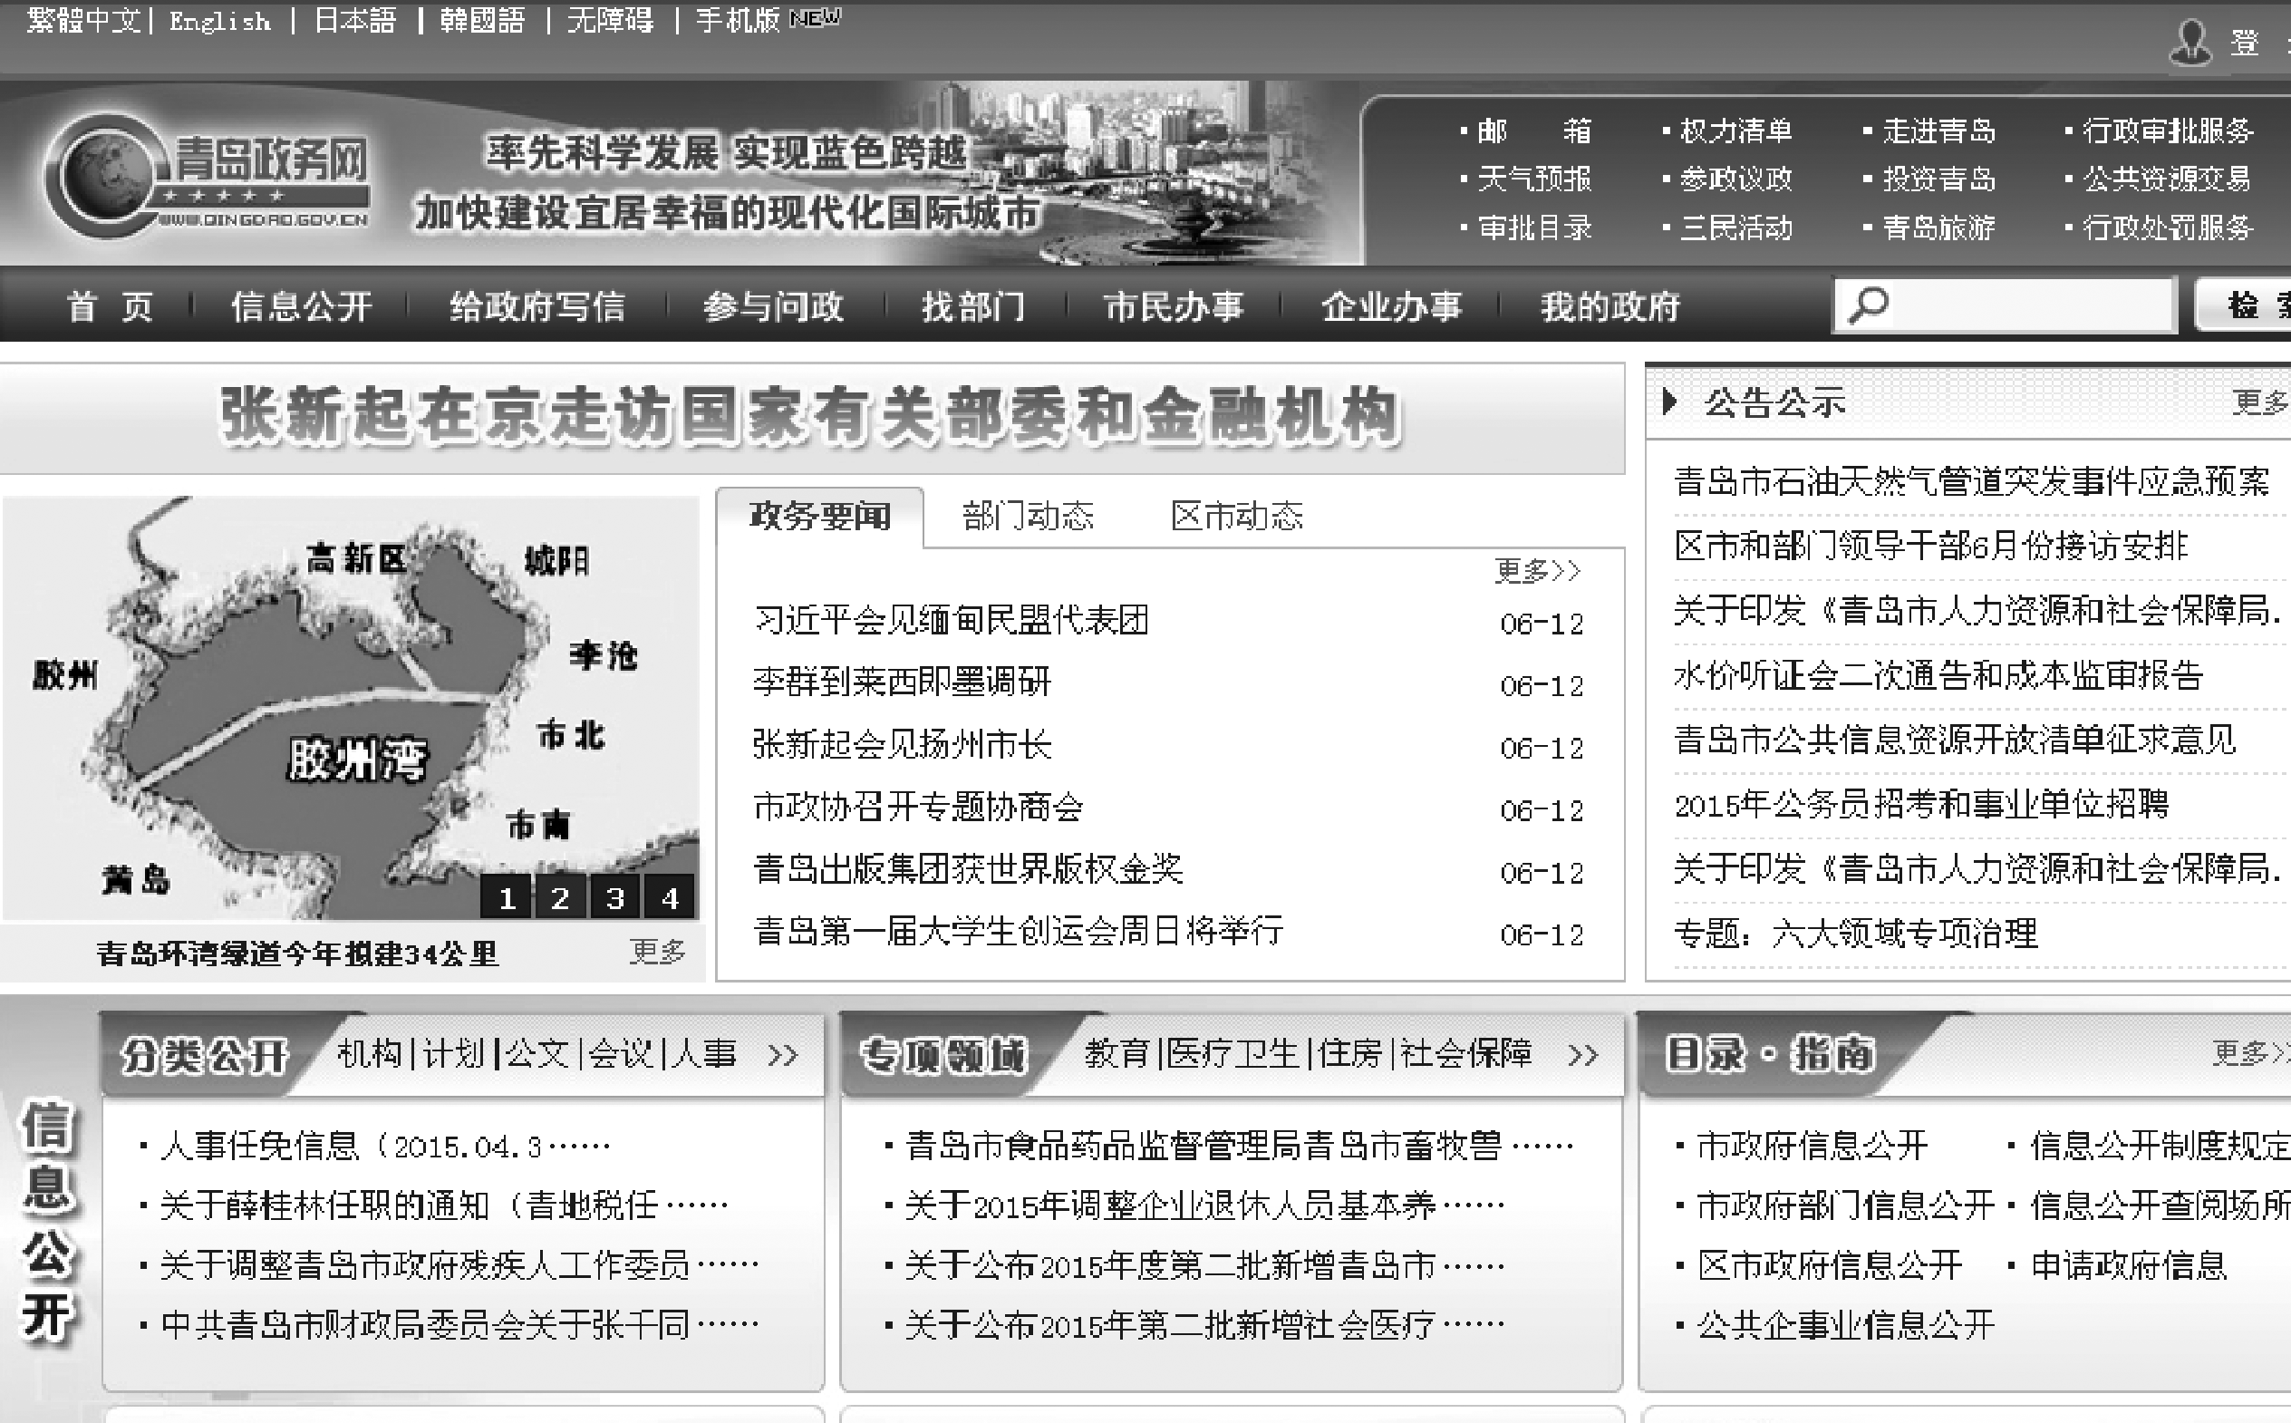

图1-5 青岛政务网主页
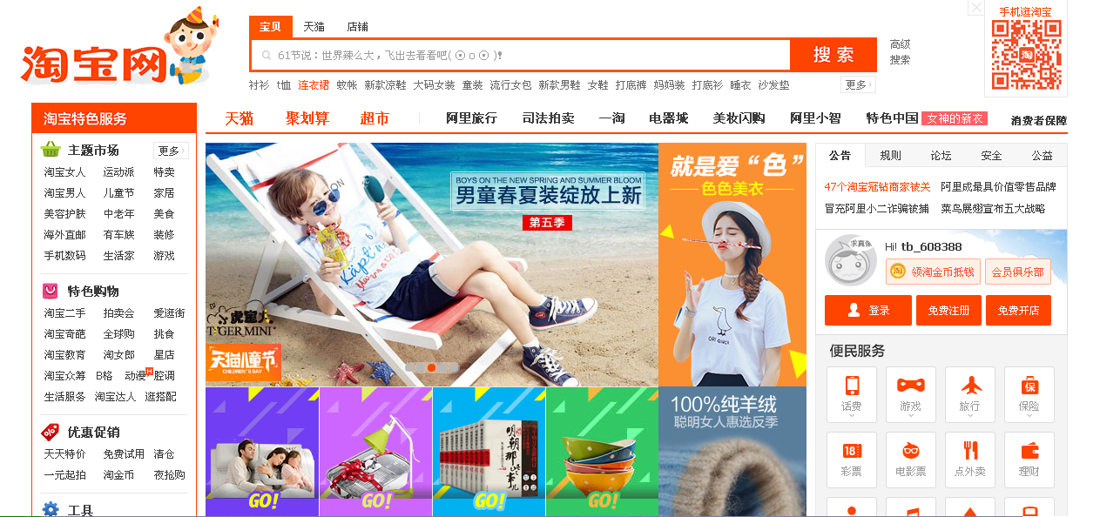

图1-6 淘宝网主页

四、电子商务的功能和特点

(一)电子商务的功能
电子商务通过Internet可提供网上交易和管理的全过程服务，具有对企业和商品的广告宣传、交易的咨询洽谈、客户的网上订购和网上支付、销售前后的服务传递、客户的意见征询、对交易过程的管理等各项功能。

1. 广告宣传
电子商务使企业可以通过自己的Web服务器、网络主页(Home Page)和电子邮件(E-mail)在全球范围内做广告宣传，在Internet上宣传企业形象和发布各种商品信息，客户用浏览器可以迅速找到所需的商品信息。与其他各种广告形式相比，网上广告成本最为低廉，而给顾客的信息量却最为丰富。

2. 咨询洽谈
电子商务使企业可以借助非实时的电子邮件、新闻组(News Group)和实时讨论组(Chat)来了解市场和商品信息，洽谈交易事务。如有进一步的需求，还可用网上会议(Netmeeting)、电子公告栏(BBS)来交流即时的信息。在网上进行的咨询和洽谈能超越人们面对面洽谈的限制，提供方便的异地交谈形式。

3. 网上订购
电子商务通过电子邮件的交互传送实现客户在网上的订购。企业的网上订购系统通常都是在商品介绍的页面上提供十分醒目的订购提示信息和订购交互表格，当客户填完订购单后，系统回复信息单表示订购信息已收悉。

4. 网上支付
网上支付是电子商务交易过程中的重要环节，客户和商家之间可采用信用卡、电子支票和电子现金等多种电子支付方式进行网上支付，采用网上支付的方式达到了节省交易成本的目的。

5. 电子账户
银行及保险公司等金融单位提供电子账户管理等网上操作的金融服务，客户的信用卡号或银行账号是电子账户的标志。电子账户通过客户进行认证。数字签名、数据加密等技术措施保证其操作的安全性。

6. 服务传递
电子商务通过服务传递系统将客户订购的商品尽快地传递到已付款的客户手中。对于有形的商品，服务传递系统可以对本地和异地的仓库在网络中进行物流的调配并通过快递业务完成商品的传送；而对于无形的信息产品，如软件、电子读物、信息服务等，服务传递系统可以立即从电子仓库中将商品通过网上直接传递到用户端。

7. 意见征询
企业的电子商务系统可以通过网页上的意见反馈表及时收集客户对商品和销售服务的反馈意见，客户的反馈意见可以提高网上交易和售后服务的水平，使企业获得改进产品、发现市场的商业机会，使企业的市场运作形成良性循环。

8. 交易管理
电子商务的交易管理系统可以对网上交易活动全过程中的人、财、物、客户及本企业内部的各方面进行协调和管理。
电子商务的上述功能为网上交易提供了一个良好的交易服务和管理环境，使电子商务的交易过程得以顺利和安全地完成，并可以使电子商务获得更广泛的应用。

(二)电子商务的特点
电子商务是一种依托现代信息技术和网络技术，集金融电子化、管理信息化、商贸信息网络化为一体，旨在实现物流、资金流与信息流和谐统一的新型贸易方式。电子商务在互联网的基础上，突破传统的时空观念，缩小了生产、流通、分配、消费者之间的距离，大大提高了物流、资金流和信息流的有效传输与处理，开辟了世界范围内更为公平、公正、广泛、竞争的大市场，为制造者、销售者和消费者提供了能更好满足各自需求的极好机会。
电子商务较之传统商业，具有如下突出的特点。

1. 覆盖面广，拥有全球市场
国际互联网几乎已经遍及全球，有超过10亿用户使用网络。电子商务建造在这样的网络平台上，使得一般的商家都能通过网络，以相当低的成本，把商品和服务推销到全国及世界各地，顺利地开拓全球化的目标市场。

2. 全天时营业，增加商机和方便客户
传统的商业摆脱不了营业时间、地区时差以及地域距离的限制，企业只能靠加班加点、增设分支机构以及增加编制的办法来解决这些问题。但是，电子商务能够真正做到全天时营业，不仅使企业获得了更多的商业机会，而且还给客户和商家带来了采购的便利。

3. 减少运营成本，显著降低收费
通过网站、电子邮件、电子公告牌、网上会议等联络方式，可以大幅节省通信费用；消除各环节资料的重复录入，优化作业流程，相应降低运营费用。对于数字化产品(如视听商品、计算机软件等)还可直接通过网络传送和下载的方式，降低运输成本。这些都能使商家降低收费，使消费者得益。

4. 功能更齐全，服务更周到
电子商务始终采用各种先进的技术手段，实现不同层次的商务目标，如网上发布商情、在线洽谈、建立虚拟商场等；同上下游的厂商建立供应链管理，提高效率，减少库存；实时完成在线支付；实现文件安全送达；进行身份认证、信用考证等。更突出的是，可以根据不同顾客的个性化需求，提供有针对性的服务，实现全程营销。

5. 使用更灵活，交易更方便
人们只要具备一般计算机或智能家电及其使用知识，只要能够登录到互联网，访问相应的商务网站，便可查找各地的商品目录，选到所需要的商品，轻易地完成网上交易。

6. 全面增强企业的竞争力
企业经营者为提高自身的核心竞争力，都需要在捕捉市场商机、降低运营成本和提高效率这三方面狠下功夫。而电子商务在企业的运作上则提供了科学的模式。
综上所述，电子商务是运用计算机网络技术进行的一种社会生产经营型态，根本目的是通过提高企业生产率，降低经营成本，优化资源配置，从而实现社会财务最大化。从这个意义上说，电子商务要求的是整个生产经营方式价值链的改变，是利用信息技术实现商业模式的创新和变革。

五、电子商务的影响
21世纪是一个以网络为核心的信息化时代，数字化、网络化与信息化是21世纪的时代特征。目前经济全球化与网络化已经成为一种潮流，信息技术革命与信息化建设正在使资本经济转变为信息经济、知识经济，强烈地影响着国际贸易的环境，加快了世界经济结构的调整和重组。电子商务作为信息时代的一种新的商贸形式，对商务的运作过程和方法必将产生巨大的影响，其影响将远远超出商务的本身，并从多方面改变着人类的观念、思维和相互交往的方式。

(一)电子商务对全球商务的影响
电子商务将引发全球性的商务革命，它正在改变着社会、企业和个人的未来。全球化的市场和经营使地域概念不复存在，促销宣传渠道也不单单局限在传统媒体上，因为Internet正在成为新的媒介，并日益占据主导地位，这就极大地方便了消费者的商品购物活动。由于和厂商可以直接在网络上进行在线沟通，消费者可以方便地表达自己的愿望和需求，这也促进了商品的个性化销售以满足不同消费群体、不同时间的消费需求。厂商和消费者、供应商直接在网上进行电子交易，大大减少了中间环节和时间、费用，加快了商品流通速度，大幅降低了产品成本。厂商可以及时按照消费者愿望定制个性化产品，确定相应的价格。
作为一种现代商务模式，电子商务利用计算机网络搜索和获取信息，对个人和公司提供决策服务，解决了商家和客户的需求，也减少了用于改善货物和服务质量的投入，更加快了商品交易的速度。电子商务可以应用于从制造到零售，从银行、金融机构到出版、娱乐以及其他等任何企业。它涵盖不同的活动，包括货物和服务的电子交易、电子股票交易、商业拍卖、合作设计和工程、公共文件、直销和售后服务、金融和法律服务、医疗保健和教育等。Internet正在将不同形式的电子商务结合起来，产生许多创新、混合的电子商务形式。

(二)电子商务对政府机构的影响
政府对电子商务的支持态度将直接影响电子商务的发展，电子商务的发展也在一定程度上对政府机构会产生一定的影响。电子商务的发展使一些相关的政府部门因为其职能需要而作为贸易过程的一个环节加入到电子商务中，政府部门在这个加入过程中要做相应的业务转型。例如，工商管理部门在电子商务环境下需要对下属各类企业的经营活动进行管理，由于被管理对象多数已经集中到电子商务中，工商管理部门无法像从前一样监督企业活动，就必须要加入到企业的现有电子商务贸易活动中才能完成相关工作；税务部门也必须在电子商务环境下进行相关的业务转型，才能完成对电子商务交易活动的征税。管理者加入电子商务可以更及时、准确地获得企业信息，更严密地监督企业活动，并采用相应的技术手段进行执法，从而加大执法力度，提高政府权威。
电子商务中最重要和最核心的技术就是安全和认证。因为网上的交易使双方都无法确认对方的身份，而这个问题一方面要通过技术手段来解决，另一方面也需要一个权威机构负责其中的仲裁和信誉保证。这一角色应该由政府出面或指定相关机构或部门来担当，其必须要具备一定的法律效力。

(三)电子商务对企业的影响
电子商务不仅为企业提供虚拟的全球性贸易环境，同时也加强了企业之间的业务协作关系，促进企业经营向异地化和多元化发展。新型的商务通信渠道将重新定位企业，而企业能否在网络环境中找到适合自己的位置，将直接影响到自身的生存和发展。如何正视企业在电子商务时代的位置，抓住电子商务这一契机，促进企业的腾飞，应当是每个企业经营者不可回避的现实。不可否认，电子商务的确能提高企业商务活动的水平和服务质量，加强企业在世界范围的业务关系，并由此带动企业内部的变革和重组。
① 电子商务的交互性使单项的通信变成了双向的通信。与传统链式的单向业务活动相比，Internet的交互性使得企业能够和贸易伙伴直接进行双向业务活动，减少了中间的业务环节，处理业务的效率和质量得到极大提高。
② 快速的通信功能可以使企业对市场的反馈做出实时反应。
③ 方便的业务处理手段为企业节省了一笔可观的费用支出。如电子邮件节省了传真和电话费用，而电子发布和电子订单节省了广告和销售费用。EDI等功能是传统业务处理手段所无法比拟的，而与报纸、电视、广播等传媒相比，Internet的通信费用则更为低廉。
④ 增加了客户和供货方的联系。客户可以通过网络站点即时了解到对方最新的数据资料，企业能以一种快捷方便的手段为客户提供全新的业务、产品和服务，而企业之间进行的电子数据交换也使双方的合作得到加强。
⑤ 企业的业务活动可以不再受时间和空间的限制，提供全天候服务。即使企业内部是假期时间，电子商务系统仍能提供24小时的全天候服务。
通过以上电子商务给企业带来的优越性可以看出，电子商务的应用将使企业有可能接触更多的新客户，从而极大地加强企业的合理化运作，同时电子商务的直观性和透明性将极大地增强企业客户的忠诚度。总之，电子商务将帮助企业获得更强大的市场竞争力。反之，如果一个企业未能赶上电子商务的浪潮，在不久的将来就会被无情的市场所淘汰。难以想象，在现今信息化的生活中，如何面对没有电视和电话的窘境；同样也难以置信，未来的企业没有电子商务系统将怎样面对市场？

(四)电子商务对商业营销的影响
电子商务将从根本上改变商务活动的模式。电子商务使消费者不用再到商场中筋疲力尽地搜索自己所需的商品；使商家们避免了在谈判桌面前唇枪舌剑的谈判。通过网络和浏览器，消费者不仅可以足不出户地看遍世界，身临其境地浏览各类产品，而且还能获得各种在线服务；不仅能够购买实物类产品，如汽车、电视机和DVD，也能购买数字类产品，如信息、录像、录音、数据库、软件及各类知识产品。此外，消费者还能获得各类服务，如安排旅游行程、网上医疗诊断和远程教育等。
对企业来讲，电子商务改变了企业的经营方式。当企业建立了自己的电子商务系统，就会发现自己面对的是全世界的客户；客户将在网上与供货方联系。利用网络进行结算和支付服务；企业可以方便地与政府部门以及竞争对手发生联系。这种网上联系使企业经营的方式在各个角度发生了改变。
电子商务对企业的营销策略产生了很大的影响，电子商务的销售方式带给商家的是更加激烈的竞争。由于客户面对所有的相关商家，选择余地空前扩展，这对商家无疑是一种巨大的挑战。企业原有的规模、资产、地理位置等优势都不重要了，所有的商家全部变成消费者浏览器中的一张张主页。在Internet上，所有的商家站在同一起跑线上，企业的销售网页能否支持更好的目录结构，更方便顾客挑选，能否给顾客创造性能良好的个性化页面，提供个性化服务等，是商家首先要考虑的营销策略。因为商品销售和销售的场所都转移到了计算机网络上，因此商家的网页质量，如网页的艺术性、可用性、查询效率和对消费者个人信息的安全保密性等，成为吸引更多顾客的决定性条件。

(五)电子商务对消费者的影响
在电子商务环境中，客户不再像以往那样因受地域限制而只能做某家邻近商店的老主顾，他们也不再仅仅将目光集中在最低价格上，服务质量在某种意义上成为商务活动的关键。现在，许多企业都在Internet上为客户提供完整服务，而Internet在这种服务的提供中充当了催化剂的角色。通过将客户服务过程移至Internet上，客户能以一种比过去更为简捷的方式获得从前经过一定程度的努力才能获得的服务。例如，现在要获得将资金从一个存款户头移至一个支票户头，查看一张信用卡的收支，记录发货请求，乃至搜寻并购买稀有产品等服务，都可以足不出户而实时获得。
电子商务将改变人类的生活方式。在电子商务时代，只要上网就可以在网上逛商店。网络商场与电视商场的不同在于，网络商场是一种全球性商场，世界各国的货物都可以选购，而且网络商场是实时交互的。这里的“实时交互”是指在电视商场里，作为观众，人们完全没有主动权，让你看什么，就只能看什么，观众是作为被动的客户出现的；但是在网络商场，观众想看什么就能看什么，主动权完全控制在自己手中。上网的客户是作为主体出现的，能够任意选择商场中的内容，并实时进行交易。此外，电子商务还改变了人类消费的方式。网上购物是足不出户，看遍世界，网上的搜索功能可以方便地让顾客货比三家。同时，消费者能以一种十分轻松自由的自我服务方式完成交易，从而使用户对服务的满意度大幅度提高。

(六)电子商务对金融机构的影响
在电子商务的结构系统中，银行是最重要的，也是必不可少的角色。在B2B方式中银行负责电子商务中一切贸易活动的结算；而在B2C方式中，银行除结算之外，还要负责商家与消费者相互认识的问题。电子商务交易要求银行必须采用更坚实的技术和政策手段为全球贸易提供完全可以依赖的资金汇兑安全交易。银行应该能够给顾客和厂商在网上创造一种安全环境，使他们不存在受欺骗的危险，银行还要保护厂商免受损失，顾客的信用卡号不会在网上被滥用，消费者的个人隐私和个人信息不会被泄露。目前使用的安全电子交易标准已经能够做到这一点。银行在电子商务中作为中介机构，要保证消费者的利益不受任何损失，这是改变消费者观念、推进电子商务的前提条件。银行的安全性不仅关系到银行自身的信用问题，更重要的是将影响行业和消费者对电子商务的信心问题，只有银行能够确保交易的安全，才能维持并促进电子商务的发展。

(七)电子商务对社会经济的影响

1. 促进全球经济的发展
电子商务带来的最直接的好处是由于贸易范围的空前扩大而使全球贸易活动大幅度增加，因而提高了贸易环节中的交易量。

2. 促进知识经济的发展
知识经济有着大量的无形成本和高附加值，信息产业是知识经济的核心和最主要的推动力，而电子商务又站在信息产业最前列，因此电子商务的发展必将直接或间接地推动知识经济的发展。

3. 产生了新兴的行业
在电子商务环境下，原来的业务模式发生了很大变化，许多不同类型业务过程由原来的集中管理变为分散管理，社会分工逐步变细，因此产生了大量新兴行业来配合电子商务的顺利运转。比如，由于商业企业的销售方式和最终消费者购买方式的转变，打破了原来“一手交钱，一手交货”的模式，使得送货上门等业务成为一项极为重要的服务业务，这也是物流公司出现的原因。因而，新型市场的存在必然导致新兴行业的出现，如配送中心这类具备相当规模的专门从事送货业务的行业等，他们的出现也创造了更多的就业机会和社会财富。

本 章 小 结

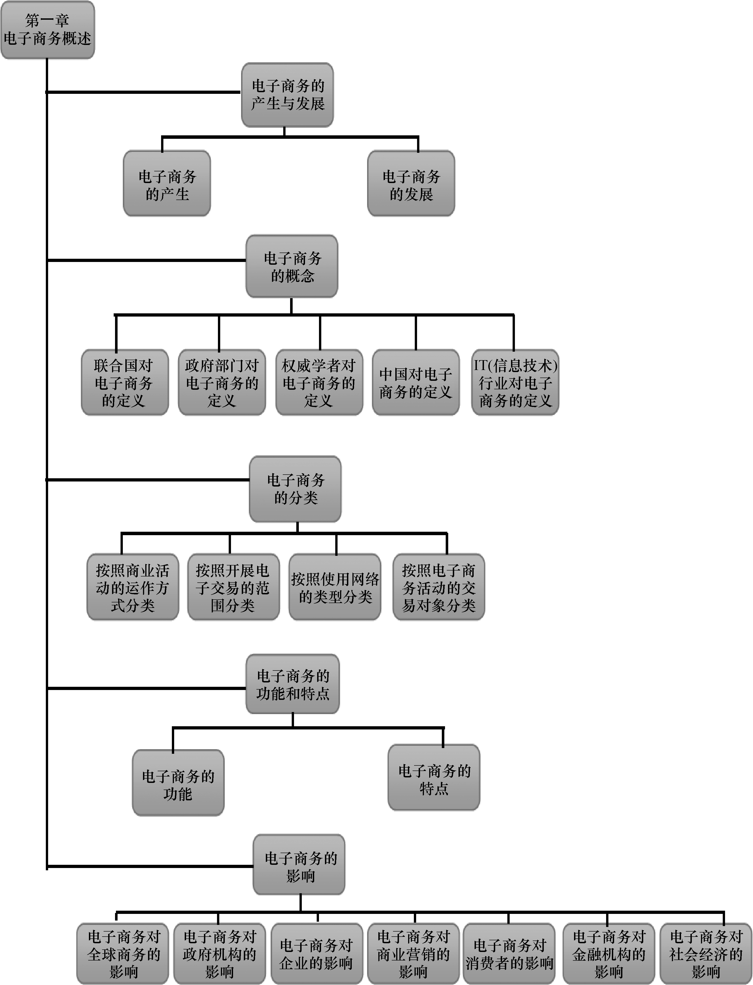

扩 展 阅 读
2009年，天猫(当时称为淘宝商城)开始在11月11日“光棍节”举办促销活动，最早的出发点只是想做一个属于淘宝商城的节日，让大家能够记住淘宝商城。选择11月11日，也是一个有点冒险的举动，因为光棍节刚好处于传统零售业十一黄金周和圣诞促销季中间。但这时季节转换正是人们添置冬装的时候，当时想试一试，看网上的促销活动有没有可能成为一个对消费者有吸引力的窗口。结果一发不可收拾，“双十一”成为电商消费者的代名词，甚至对非网购人群、线下商城也产生了一定的影响。
天猫历年“双十一”销售额(部分数据包含天猫商城和淘宝集市的总额)：
2009年“双十一”：0.5亿元
2010年“双十一”：9.36亿元
2011年“双十一”：33.6亿元
2012年“双十一”：191亿元
2013年“双十一”：350.19亿元
2014年“双十一”：571亿元
(资料来源：http://baike.baidu.com/)

同 步 测 试

一、单项选择题
1. 按照商业活动的运作方式分类，电子商务可以分为完全电子商务和( )。
A. 本地电子商务 B. 远程国内电子商务
C. 全球电子商务 D. 非完全电子商务
2. 按照使用网络的类型分类，电子商务可以分为EDI、Intranet商务、Extranet商务和( )。
A. Internet商务 B. 本地电子商务
C. 远程国内电子商务 D. 完全电子商务
3. 按照使用网络类型分类，以下不属于当前电子商务的主要形式是( )。
A. EDI商务 B. Internet商务
C. 互联网商务 D. FTP商务
4. 关于企业网络交易，下列叙述正确的是( )。
A. 是B2C电子商务的一种形式
B. 借助因特网的特性，企业可以方便地了解到世界各地的消费者的购买信息
C. 为了寻找客户，企业利用自己的网站或网络服务发布买卖、招投标等商业信息
D. 但是不能在信息交流平台上签订合同
5. 下面属于直接电子商务的是( )。
A. 网上购买软件 B. 网上购买彩电
C. 网上购买书籍 D. 网上购买衣服

二、多项选择题
1. 电子商务可以分为以下哪种类型( )。
A. B2C B. C2C C. B2B D. B2G
2. 下列对电子商务的理解正确的是( )。
A. 电子商务等于商务电子化
B. 电子商务包括现代信息技术和商务
C. 电子商务实质上形成了一个真实的市场交换场所
D. 电子商务是一种采用最先进信息技术的买卖方式
3. 对电子商务特点的说法正确的是( )。
A. 结构性 B. 市场复杂化 C. 层次性 D. 营销电子化
4. 下列属于网络商品直销特点的是( )。
A. 费用低 B. 环节多 C. 速度快 D. 供需间接见面
5. 电子商务中最重要和最核心的技术是( )和( )。
A. 安全 B. 认证 C. 诚信 D. 市场

三、简答题
1. 试说明什么是电子商务。
2. 简述电子商务与传统商务相比，有何优势。
3. 电子商务的发展将会带来哪些影响？请举例说明自己身边的电子商务。
4. 简述电子商务如何分类。
5. 你认为我国发展电子商务存在哪些问题？

四、案例分析题
京东(JD.com)是专业的综合网上购物商城，销售超数万品牌、4020万种商品，囊括家电、手机、计算机、母婴、服装等13大品类。秉承客户为先的理念，京东所售商品100%正品行货、全国联保、机打发票。
京东是中国最大的自营式电商企业，2013年，活跃用户数达到4740万人，完成订单量达到3233亿元。
2010年，京东跃升为中国首家规模超过百亿元的网络零售企业。2013年3月30日正式切换域名和事业部，涉及金融、拍拍及海外业务。京东创始人刘强东将担任京东集团CEO。
2014年5月22日，京东在纳斯达克挂牌，股票代码为JD。是成为仅次于阿里巴巴、腾讯、百度的中国第四大互联网上市公司。
2014年11月20日，在浙江乌镇出席首届世界互联网大会的中共中央政治局委员、国务院副总理马凯介绍，阿里巴巴、腾讯、百度、京东4家企业进入全球互联网公司十强。
1998年6月18日，刘强东先生在中关村创业，成立京东公司。
2001年6月，京东成为光磁产品领域最具影响力的代理商，销售量及影响力在行业内首屈一指。
2004年1月，京东开辟电子商务领域创业实验田，京东多媒体网正式开通，启用新域名。
2005年11月，京东多媒体网日订单处理量稳定突破500个。
2006年1月，京东宣布进军上海，成立上海全资子公司。
2006年6月，京东开创业内先河，全国第一家以产品为主体对象的专业博客系统――京东产品博客系统正式开放。京东在由第三方电子支付公司网银在线与中国计算机报联合主办的“网银杯”2006超级网商评选活动中，荣获“最受欢迎的IT产品网商”称号。
2007年5月，京东广州全资子公司成立，全力开拓华南市场。6月，京东多媒体网日订单处理量突破3000个。
2007年6月，成功改版后，京东多媒体网正式更名为京东商城，以全新的面貌屹立于国内B2C市场。京东正式启动全新域名，并成功改版。7月，京东建成北京、上海、广州三大物流体系，总面积超过5万平方米。8月，京东赢得国际著名风险投资基金——今日资本的青睐，首轮融资千万美元。10月，京东在北京、上海、广州三地启用移动POS上门刷卡服务，开创了中国电子商务的先河。
2008年6月，京东商城在2008年年初涉足平板电视的销售行列，并于6月将空调、冰箱、电视等大家电产品线逐一扩充完毕。标志着京东公司在成立十周年之际完成了3C产品的全线搭建，成为名副其实的3C网购平台。
2009年1月，京东获得来自今日资本、雄牛资本以及亚洲著名投资银行家梁伯韬先生的私人公司共计2100万美元的联合注资。也是2008年金融危机爆发以来，中国电子商务企业获得的第一笔融资。2月，京东尝试出售特色上门服务，此举成为探索B2C增值服务领域的重要突破，也是商品多元化的又一体现。3月，京东商城单月销售额突破2亿元。6月，京东商城单月销售额突破3亿元，与2007年全年销售额持平。同时，日订单处理能力突破20000单。
2010年3月，京东商城收购韩国SK集团旗下电子商务网站千寻网，5月重启千寻网，上线运营。
2010年6月，京东商城开通全国上门取件服务，彻底解决网购的售后之忧。8月，京东商城在北京市正式推出家电以旧换新业务，京东商城成为首批入围家电以旧换新销售和回收双中标的电子商务企业。11月，图书产品上架销售，实现从3C网络零售商向综合型网络零售商转型。12月23日，京东商城团购频道正式上线，京东商城注册用户均可直接参与团购。
2011年2月，京东商城iPhone、Android客户端相继上线，启动移动互联网战略。同月，京东商城上线包裹跟踪(GIS)系统，方便用户实时地了解追踪自己的网购物品配送进度。3月，京东商城获得ACER宏碁电脑产品售后服务授权，同期发布“心服务体系”，开创了电子商务行业全新的整体服务标准。4月1日，刘强东宣布完成C2轮融资，投资方俄罗斯的DST、老虎基金等六家基金和一些社会知名人士融资金额总计15亿美元，其中11亿美元已经到账。7月，京东商城与九州通联合宣布，京东商城注资九州通医药集团股份有限公司旗下的北京好药师大药房连锁有限公司，正式进军B2C在线医药市场，为消费者提供医药保健品网购服务。11月，京东商城集团旗下奢侈品购物网站360Top正式推出，高调进入奢侈品领域。
2012年2月，京东商城酒店预订业务上线。京东商城集团正式启动电子书刊业务，销售平台与智能手机/PC阅读客户端软件同步上线。5月，京东商城开放服务JOS上线(jos.360buy)，标志着京东商城系统的全面开放。5月29日，京东商城集团旗下日韩品牌综合类网上购物商城——迷你挑正式上线。10月，京东商城开通英文网站 开拓西方市场。京东完成第六轮融资，融资金额为3亿美元。该轮融资由加拿大安大略教师退休基金领投，京东的第三轮投资方老虎基金跟投，两者分别投资2.5亿美元和5000万美元。
2013年2月，京东完成新一轮7亿美元融资，投资方包括安大略教师退休基金和沙特亿万富翁阿尔瓦利德王子控股的王国控股集团以及公司一些主要股东跟投。9月，京东云联合思路网启动首届京东云电商软件服务商大赛，11月大赛结束并公布参赛获奖名单，京东为扶持电商服务商特别设立了5000万美元奖金。
2013年3月30日，京东去商城化，全面改名为京东，随后更换logo。
2013年3月30日，启用JD.com域名，并将360buy的域名切换至JD。此外，“京东商城”这一官方名称将被缩减为“京东”。新域名是为了用户方便记忆和直接登录。京东方面认为，作为“京东”两字的拼音首字母拼写，JD更易于和京东品牌产生联想，有利于京东品牌形象的提升和传播；淡化其电商色彩，在为其未来在物流、金融业务上的拓展做铺垫。
2013年4月23日，京东宣布注册用户正式突破1亿。
2013年7月29日，在京东POP开放平台大会上，京东集团财务副总裁范微表示，未来针对POP平台上的卖家，京东将提供小额信用贷款、流水贷款、联保贷款、票据兑现、应收账款融资、境内外保理业务等金融服务。
2013年7月30日，京东CEO刘强东表示，京东已经成立了金融集团，除了针对自营平台的供应商，未来还会扩大到POP开放平台。
2013年12月26日，工业和信息化部公布批准通过2013年移动通信牌照审核企业名单，京东集团正式获得虚拟运营商牌照，成为国内首批获得批文的企业。京东集团作为国内的综合网络零售商，将结合自身特点，为用户提供个性化的移动通信业务。
2014年1月9日，京东携手数十家潮流品牌召开以“尚·京东”为主题的2014春夏时尚新品发布会，玖姿、朗姿、MO&Co.、歌莉娅、周大福、Nautica、Jeep、Hazzys、REPLAY、GXG、爱慕等数十家品牌数百款春夏时尚新品通过时装走秀在全网首次亮相。同时，京东宣布与玖熙(nine west)、新秀丽(Samsonite)、费雷、ENZO、EVISU、JEFEN、Clarks、UGG、阿迪达斯、迪士尼、六福珠宝共11家国际高端品牌店达成深度战略合作，11大品牌年初将全部入驻京东开放平台。
2014年1月30日，京东向美国证券交易委员会(SEC)承报了拟上市的F-1登记表格，美银美林和瑞银证券为主要承销商。
2014年4月2日，京东集团正式进行分拆，其中包括两个子集团、一个子公司和一个事业部，涉及金融、拍拍及海外业务。具体的分拆方式是：京东集团下设京东商城集团、金融集团、子公司拍拍网和海外事业部，京东创始人刘强东担任京东集团CEO。
2014年5月22日上午9点，京东集团在美国纳斯达克挂牌上市(股票代码：JD)。美国也迎来了中国最大的赴美IPO。京东开盘价21.75美元，较发行价上涨14.5%，并且开盘之后一路上涨，截至2014年5月，京东市值超过300亿美元，且在中概股中排名第二。京东董事局主席刘强东敲响上市钟，发行价19美元，按此计算，京东市值为260亿美元，成为仅次于腾讯、百度的中国第三大互联网上市公司。京东商城登录纳斯达克首日，开盘价21.75美元，较19美元的发行价上涨14.5%，报收于20.90美元，较发行价上涨10%。
2014年11月，京东集团宣布大家电“京东帮服务店”在河北省赵县正式开业。京东称，未来3年，“京东帮服务店”将在全国区县铺开，达到千余家。京东表示，此举主要是帮京东渠道下沉，借此，京东大家电可在四至六线城市进行物流提速。
2015年1月9日，京东(NASDAQ: JD)、易车网(NYSE:BITA)和腾讯(SEHK: 00700)联合宣布，三方已达成最终协议，京东和腾讯以现金和独家资源的形式对易车网投资约13亿美元。同时，易车旗下专注于汽车金融互联网平台的子公司易鑫资本将获得京东和腾讯总计2.5亿美元的现金投资。
(资料来源：http://baike.baidu.com/)

思考题：
1. 京东商城属于哪些电子商务分类，请举例说明。
2. 京东商城的成功之处体现在哪些方面？

项 目 实 训

实训项目：掌握网购流程
小车夫想给爸爸和妈妈购买新年礼物，听朋友推荐，想在淘宝上选购礼品，但是他没有淘宝账号，也从没有在淘宝上买过东西，请你帮忙指导他购买。
问题：淘宝上如何购买商品？

【实训目的】
熟悉电子商务的分类。
掌握电子商务平台的购物流程。

【实训内容】
1. 团队：3～4人自由组成一个小组，并选出1名小组负责人，负责协调和领导整个小组共同完成实训任务。
2. 任务：小组讨论，该如何解决货损的问题，具体有哪些可行的办法？

【实训要求】

训练项目 | 训练要求 | 备 注
注册成为新会员 | 1. 了解淘宝注册流程  2. 准确、完整地填写注册信息 | 熟悉淘宝网的注册方法
查询和选择购买商品 | 1. 掌握查询商品的方法  2. 掌握判断产品信息的方法 | 掌握淘宝网的购物流程
网上支付结算 | 掌握使用支付工具的方法  准确、完整地填写收货信息 | 掌握淘宝网的购物流程
查询订单状态 | 了解货物的流转过程 | 掌握淘宝网的购物流程
购物信息反馈 | 了解退换货的要求及办理方法 | 掌握淘宝网的购物流程

